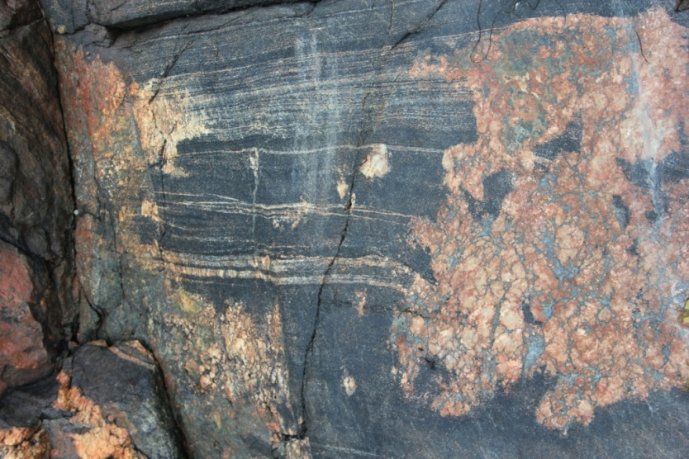

Приглашаем Вас принять участие во второй международной
научно-практической конференции
«Природное и культурное наследие Белого моря:
перспективы сохранения и развития»
17-18-19 июля 2015
Чупа, Республика Карелия, Россия

Конференцию организовывает
КРОО «Бассейновый Совет Северо-Карельского побережья»
при поддержке Lighthouse Foundation
Контакты:
Юлия Супруненко
e-mail: yulka-tm@yandex.ru
suprunenkoyuliya@mail.ru
- Цель конференции:
Разработка стратегии сохранения природного и культурного наследия Белого моря, как основы для устойчивого социально-экономического развития региона.
Основные тематические направления конференции:
1.Объекты культурного и природного наследия Белого моря.
2. Принципы, проблемы изучения и сохранения природного и культурного наследия Белого моря.
3. Совершенствование механизмов сохранения культурных ландшафтов и биологического разнообразия Белого моря.
4. Перспективы развития природного и культурного потенциала Белого моря посредством научного и экологического туризма.
5. МОРЕПЛАВАНИЕ – культура природопользования
1 и 2 – доклады и обсуждение выступлений.
3 день. Выезд на разные типы культурных ландшафтов.
В рамках Конференции Оргкомитет проводить специальные мероприятия:
выставки акварели
- Алины Лесковой
- Геннадия Правдина
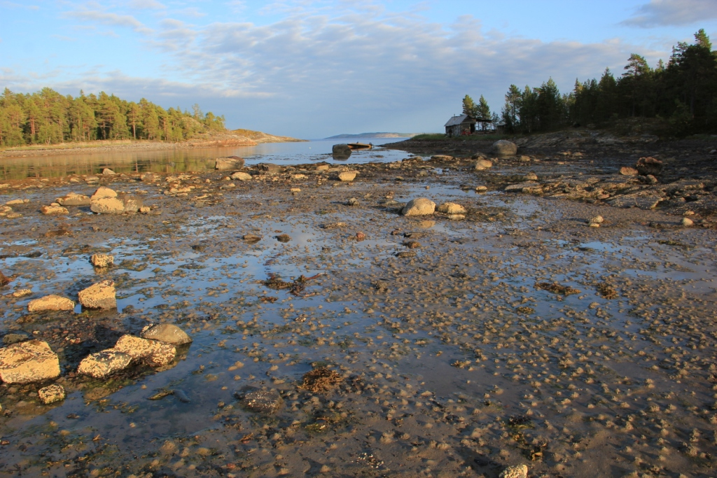
- Выставка по итогам художественного пленэра

Конференция проходит в дни проведения VI музыкального фестиваля «Белый шум» .
http://www.beliyshum.ru/
https://vk.com/beliyshum

